**寒河江市　１人１台タブレットPC端末の利用について**

**～児童・生徒編～**

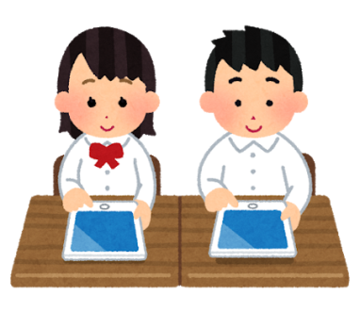

**＜タブレットPC端末を活用する目的＞**

スマートフォンやタブレットなど、これからの時代は、情報を上手に活用していく力が大切です。タブレットPC端末を使いながら、情報を集めたり、考えを整理したり、他の人に分かりやすく説明したりすることで、今まで以上に学習の内容が分かるようになります。

使用に関するお願い

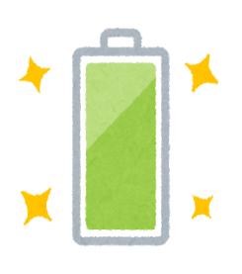

**〇持ち帰りについて**

　毎日家庭に持ち帰ることを基本とします。破損やトラブル防止のため、学校と各家庭以外では使用しないでください。

**〇充電について**

　家庭に持ち帰りをするので、毎日家庭で充電をしてから、学校へ持ってきてください。

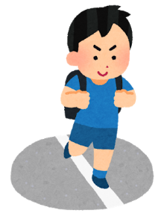

**〇情報管理について**

　アカウントやパスワードなどを、他人に教えないでください。自分の情報が乗っ取られたり、いたずらされたりする恐れがあります。

**〇カメラでの撮影について**

　先生が許可したとき以外で、カメラは使いません。無断で誰かを撮影すると、「肖像権」の侵害にあたります。相手のプライバシーに配慮しましょう。

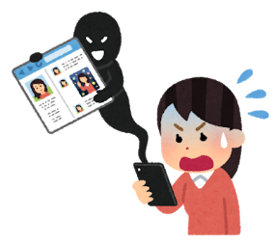

**〇不具合や故障が出たとき**

　タブレットPC端末で不具合があったり、ソフトが使えなくなったりしたときは、すぐに学校の先生へ知らせてください。

**〇使用する場所について**

　水をかけたり、湿気が多いところで使用したりしないでください。また、近くに飲み物などを置きながら使用することはしないでください。

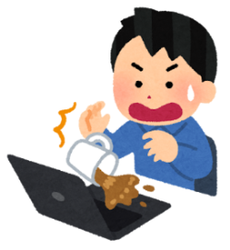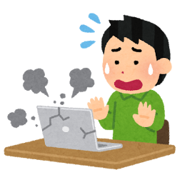

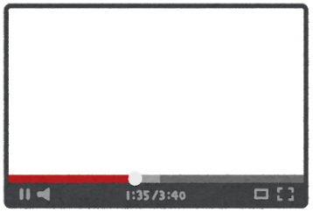

**〇インターネットへの接続時間について**

　規則正しい生活リズムを大切にするため、インターネットへの接続時間を制限しています。小学生は、午前５時から午後９時まで、中学生は、午前５時から午後１１時までです。学校からの宿題などをする時間を、計画に決めて活用してください。

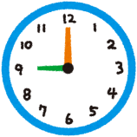

**タブレットPC端末は、寒河江市から貸し出されるものです。次に使う人のことを考えて、大切に扱ってください。情報を有効に使えるように、情報モラル（著作権、肖像権、SNS利用等）を守りながら、授業や家庭学習で大いに活用していきましょう。**